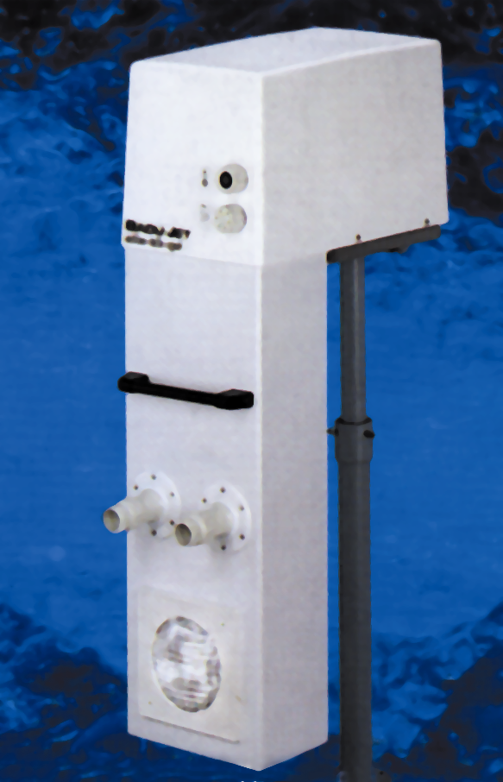 | 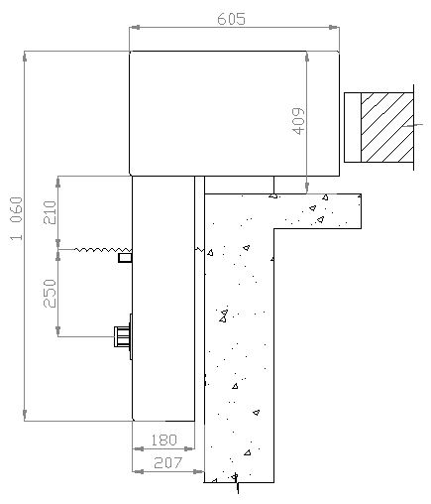 | Навесные системы противотоков возможно устанавливать в любых типах плавательных бассейнов. Они позволяют плавание на большие расстояния даже в маленьких бассейнах.
 |  | Модель | Расход, м.Куб./ч | Мощ-ность, кВт | Напря-жение, В | Скорость течения
 |  | Standart | 25 | 1,4 | 230 | 0,8
 |  | Standart с прожектором | 25 | 1,7 | 230 | 0,8
 |  | Impuls | 40 | 2,1 | 230 | ,1
 |  | Impuls | 40 | 2,05 | 400 | 1,1
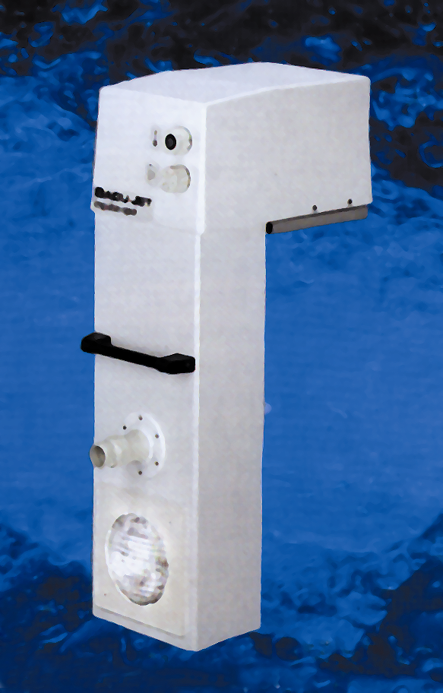 |  | Impuls с прожектором | 40 | 2,35 | 400 | 1,1
 |  | Swing | 54 | 3,0 | 230 | 1,15
 |  | Swing | 58 | 3,3 | 400 | 1,2
 |  | Swing с прожектором | 58 | 3,6 | 400 | 1,2
 |  | Action | 75 | 3,65 | 400 | 1,4
 |  | Action с прожектором | 75 | 3,95 | 400 | 1,4

